Өз нұсқаңыз (журналдағы рет бойынша) бойынша бас жоспарды А4 параққа шығарып немесе сызып алып, М1:10000 масштабта га айналдырып қабылдаңыз.

1 (9) - Нұсқа

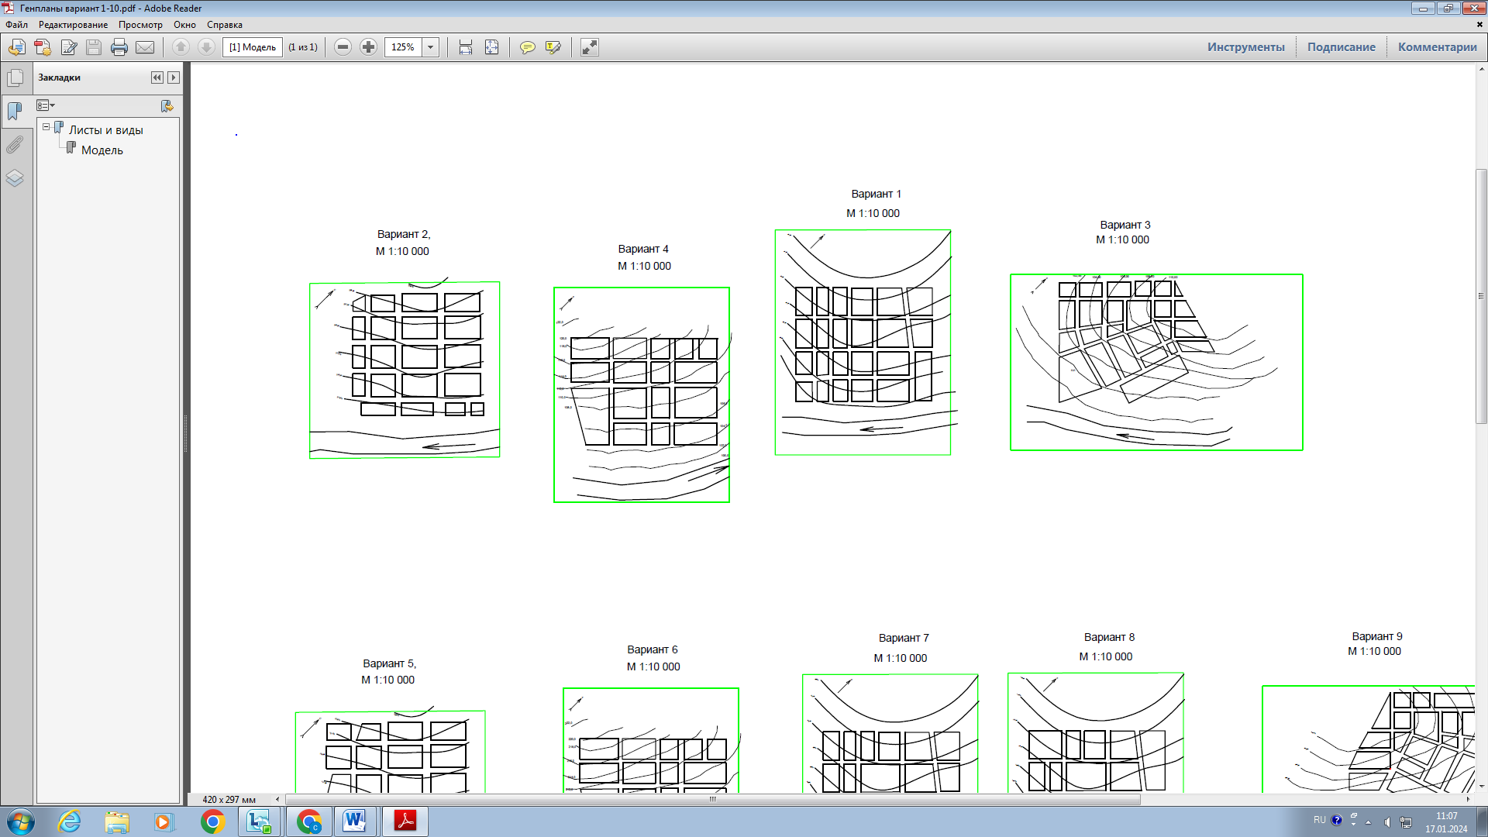

2 (10) - Нұсқа

3 (11)- Нұсқа

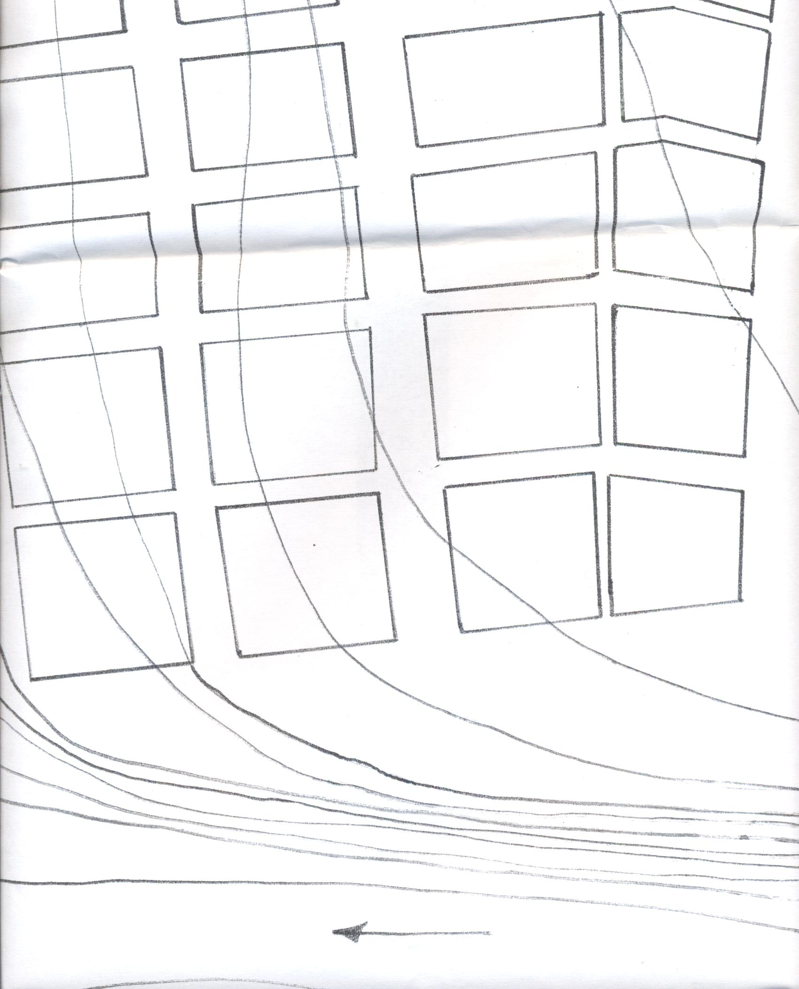

4 (12) - Нұсқа
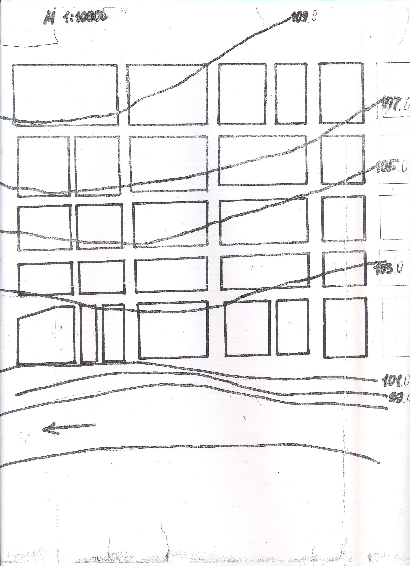

5 - Нұсқа

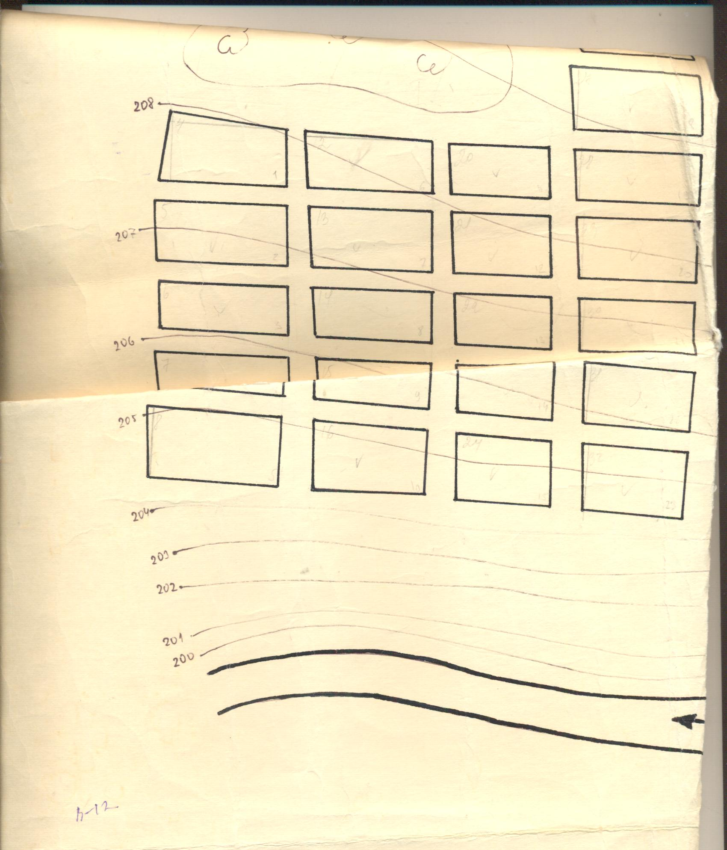

6 - Нұсқа

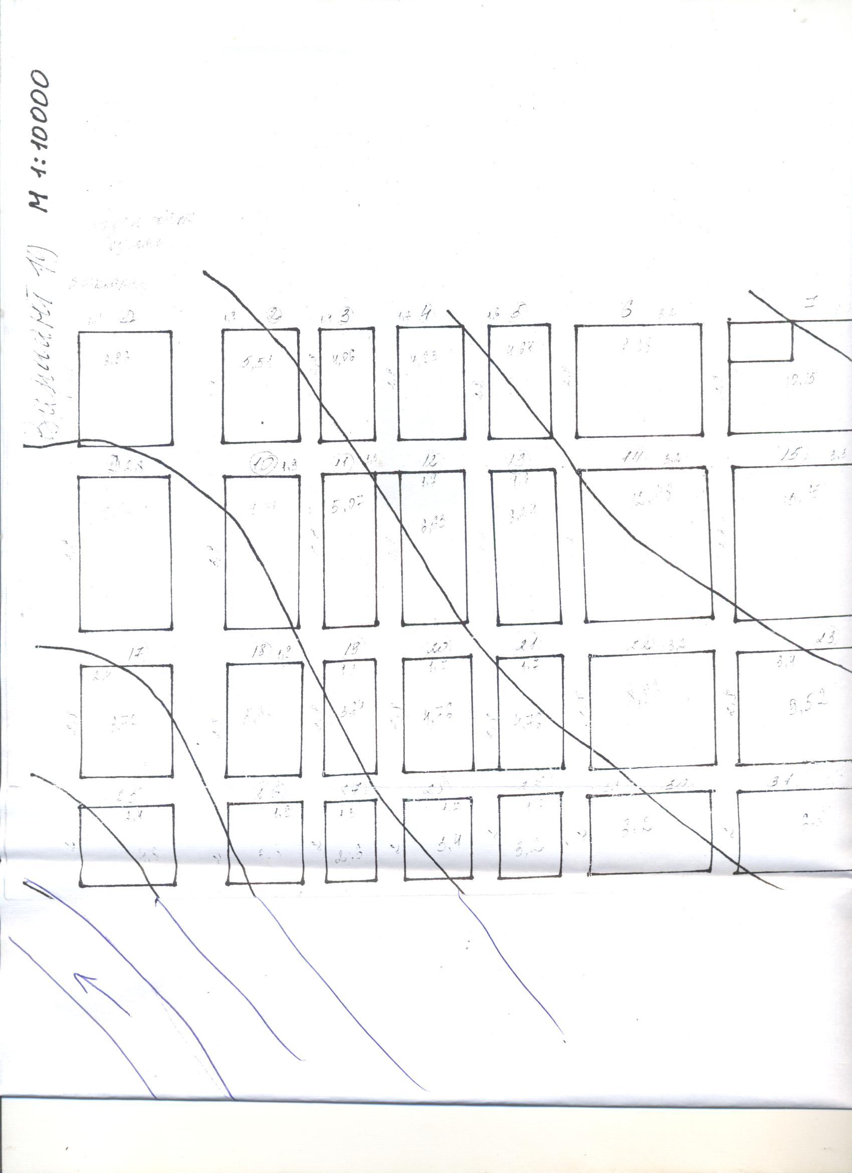

7 - Нұсқа
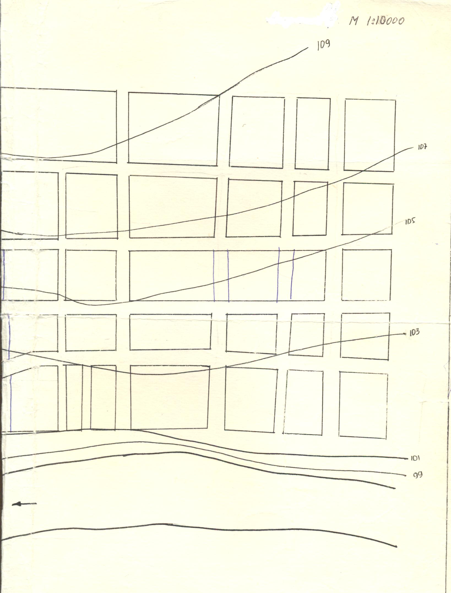

8 - Нұсқа

